Grafana pour de jolie graphique de données
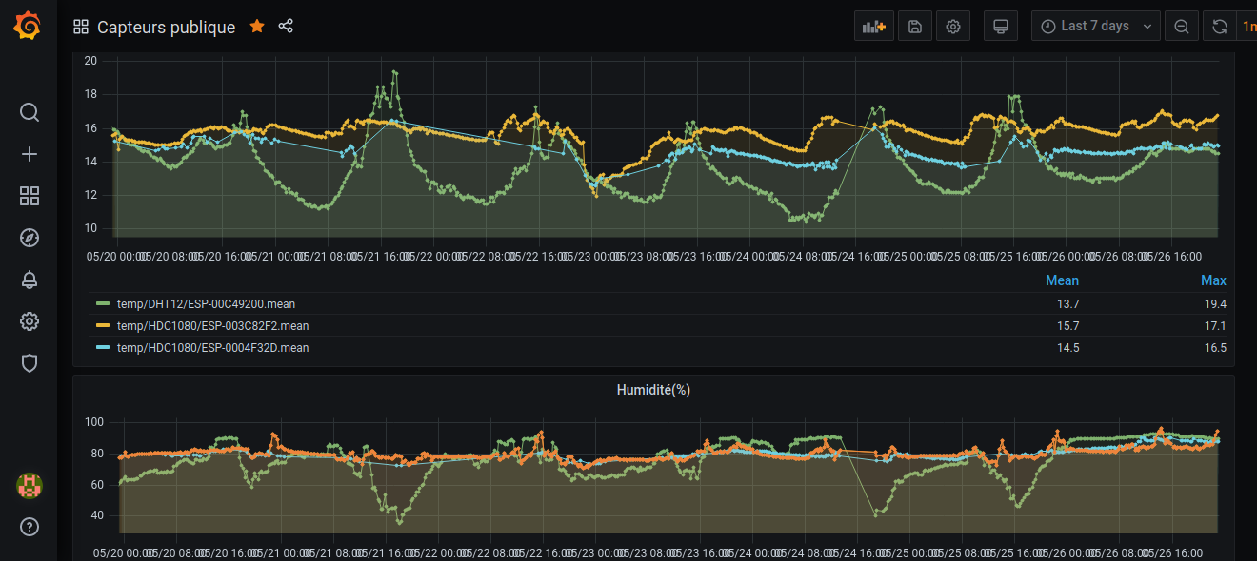
C'est le suivi des 3 premiers capteurs installés dans le château.
Il me reste à les rendre plus solide pour éviter les coupures, modifier l'alimentation . Je n'utilise plus de batterie puisqu'ils sont toujours à la même place, mais de petit transfo. Il faut aussi que je sécurise les prises pour éviter qu'on ne les débranche.

